面向旋转腔半导体组合设备的系统级调度： 可配置源接口两阶段MILP与结构感知精确搜索
邵立珍（Lizhen Shao）；魏林聪（Lincong Wei）；王蔚（Wei Wang）
北京科技大学控制科学与工程系，北京市海淀区学院路30号，北京100083，中国
*通讯作者：lshao@ustb.edu.cn

摘要
薄膜制造工艺广泛采用组合设备（cluster tool，CT）在受控真空环境下进行晶圆加工，其中等离子体增强化学气相沉积（Plasma-Enhanced Chemical Vapor Deposition，PECVD）由于空间限制以及多种工艺模式需求，多采用旋转式多空间工艺模块的一类高吞吐 CT。本文面向旋转腔 CT 调度问题提出可配置源接口调度框架，将外部辅助晶圆的拓扑与统一的CT内部结构解耦，使模型能够在单源系统的基础上通过源接口扩展可复用辅助晶圆从不同物理域进入并与产品晶圆共享机械手与旋转腔资源，实现双源混流运行。在此基础上建立有限时域两阶段混合整数线性规划（MILP）：第一阶段最小化端到端最大完工时间，第二阶段在数值容差内保持已选离散调度结构和 makespan，并进一步改善物理路径等待与腔室节拍。在精确求解方面，提出结构保持二进制骨架（SPBS）热启动与结构感知层次割平面选择算法 RDMCT-HBS。六个同规模精确构型表明，在工艺配方未限定模式且单次加工时间相同的条件下，纯$4×1$在8片和16片批次中取得最短最大完工时间。进一步的实验表明，在相同 600s 总工作流预算下，完整两阶段工作流相对单阶段基线将路径总等待、最大路径等待、节拍变异系数和节拍偏差分别降低 51.91%、68.89%、39.70% 和 94.05%。SPBS 将 incumbent 可获得率由 51.67% 提升至 100%，并使下游平均 PDI 降低 26.19%；在所有策略共享同一 SPBS 的标称比较中，RDMCT-HBS 在七种求解指导配置中取得最低平均 PDI 和平均求解时间，能够在保留求解器可行性验证与界信息的同时提升设备级运行质量和有限时间求解性能。
关键词：半导体制造；组合设备；调度；混合整数线性规划；分支割；学习增强精确优化

1 引言
半导体制造依赖高资本密度、强自动化的工艺装备，设备利用率与生产节拍不仅取决于腔室加工时间，还取决于晶圆搬运、装载锁切换、工艺腔室占用及控制逻辑之间的协同。CT将多个工艺模块、装载锁和晶圆搬运机械手集成在同一受控环境中；驻留时间、腔室清洗和活动时间波动会进一步压缩可行调度空间(Pan et al. 2018)。因此，CT 调度并非一般并行机排序问题，而是典型的设备级制造系统协同优化问题。
半导体制造过程中，最重要的三个环节是光刻、刻蚀和沉积，在薄膜沉积环节，能够支持先进制程的 PECVD 是现在半导体厂商研究的重点。随着吞吐与空间利用率要求提高，传统CT已经无法满足PECVD的复杂要求，半导体厂商通过在工艺模块内部布置多个加工空间并引入旋转机构，通过腔室内部旋转交换可访问空间的位置实现在机械手对所有工位可操作的前提下进行多晶圆加工(Gu et al. 2024)。
此外，由于含碳的薄膜难以清洁，多空间旋转腔在加工过程中需保证不存在空的工位，实现满片加工。为了应对这个问题，半导体厂商提出了可复用辅助晶圆对多空间旋转腔中空余的工位进行保护，产品晶圆从大气侧进入，可复用辅助晶圆存储模块直接挂载到真空区，从真空存储区进入，两条物流在旋转腔汇合并竞争机械手资源。满片约束与辅助晶圆填充共同形成两种代表性组织模式：$4×1$模式使四个工位并行完成一道工序，$2×2$模式则使两对晶圆依次完成两道链式工序；完整拓扑如图 1。因此，若产品配方未预先限定模式，就需要在相同晶圆数与相同时间参数下比较纯$4×1$、纯$2×2$及两者混跑，才能区分模式本身的效率与混流协调代价。辅助晶圆的引入和腔室满片限制使得加工方式更加多样，最具代表性的两种工艺模式是4x1并行加工和2x2链式加工，在没有工艺要求的前提下，两种工艺模式会产生不同的效果和吞吐量。
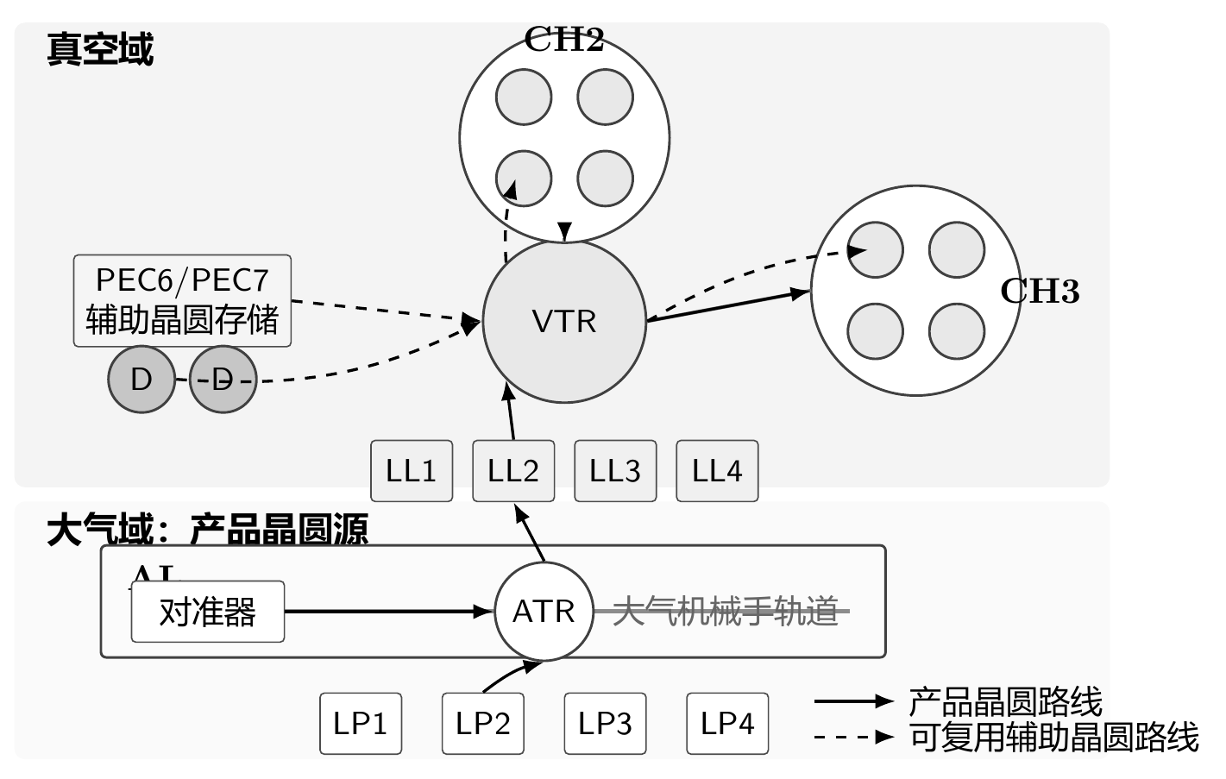
图 1. 双源混流组合设备拓扑图
现有组合设备研究已经从预设周期扩展到驻留、清洗、多产品和多空间模块，但不同工作所覆盖的 决策边界并不相同。Qiao et al. (2022)以虚拟晶圆表示清洗占用，并建立二元整数规划优化 带驻留与清洗约束的双臂组合设备吞吐量。Li et al. (2022)研究条件式腔室清洗下的 时间受限单臂设备，并给出可行排程搜索算法。Gu et al. (2024)针对四指机械手与四空间 加工模块分析两种稳态机械手序列，再用两个线性规划求取满足驻留约束的最小周期。 Yang et al. (2025)则用MIP同时优化双晶圆类型的投放顺序与机械手任务序列。上述模型 仍未把有限批次双源物流、混合旋转配方、可复用辅助晶圆和共享搬运统一到同一个精确表示中； 辅助晶圆身份或清洗边界的一个离散变化，会同步重写机械手冲突图和连续时序网络。
学习式研究解决的是另一类决策。Kim and Lee (2025)用带自适应前瞻搜索的深度强化学习 联合选择非周期并发加工中的晶圆投放与机械手动作。Hong et al. (2026)把PVD组合设备的离散 事件仿真与DDPG结合，用连续加工时间调节降低等待与周期时间。本文则把加工时间视为给定参数， 要求算法交付完整的离散旋转腔排程，同时保留MIP的可行性校验、上下界和最优性证明；学习只 改善精确求解器的搜索次序，而不替代物理约束模型。
基于这一判断，本文把设备结构贯穿“建模—初始解—割平面”三层。两阶段MILP先确定 端到端吞吐，再在保持离散生产结构与最大完工时间的条件下改善路径等待和腔室节拍； SPBS从设备拓扑构造可由完整MILP复核的二进制骨架；RDMCT-HBS再利用变量角色、层次 选择和有限宽束搜索改善分支切割的有限时间行为。创新点不在于孤立使用MILP、热启动 或学习割选择，而在于让三者共享同一套旋转腔物理结构。
主要贡献如下：
- 提出面向旋转腔组合设备的可配置源接口有限时域MILP。该模型将外部物料拓扑 与内部“配置—资源—时序”决策分离，并在规范同模式配对和固定腔室槽位条件下统一 表示旋转事件、机械手、装载锁、清洗epoch、驻留和可复用真空区辅助晶圆；双源混流 构型用于激活最强的物料—资源耦合。
- 提出吞吐优先、运行质量次级优化的两阶段机制。第二阶段保持第一阶段选定的 离散结构和最大完工时间上界，只重排仍可调整的事件时刻，从而把“按时完成”和“平稳、 少等待地完成”纳入同一可验证排程。
- 提出互补的结构感知精确求解机制。SPBS改善原始可行解获取，RDMCT-HBS以变量 角色特征、A3C启发并行训练、有限宽束解码和结构化割集补全改善对偶搜索；两者均通过 SCIP标准接口工作，不改变原MILP可行域。
实验把每项主张对应到独立证据。四个小实例达到零gap并通过后处理检查；相同600 s 总预算下，两阶段工作流把路径总等待、最大路径等待、节拍变异系数和节拍偏差分别降低 51.91%、68.89%、39.70%和94.05%；SPBS把incumbent可获得率由51.67%提高到 100%。在共享同一SPBS初始解的七种标称配置中，RDMCT-HBS取得最低的观测平均PDI与 平均求解时间；40–64片晶圆的729次分布偏移运行均返回经求解器校验的可行排程。 这些结果在本文测试的实例和预算范围内共同支持本方法的两项优势：更早交付完整可执行 排程，并在吞吐不退化的前提下改善设备运行质量。

2 研究基础与定位

2.1 组合设备调度模型
组合设备模型已由稳态机械手循环逐步扩展到清洗、多产品与多空间模块。Qiao et al. (2022) 提出虚拟晶圆调度方法：加工模块处理虚拟晶圆时执行清洗，并以二元整数规划在驻留约束下 优化双臂设备吞吐量。Li et al. (2022)把清洗是否触发与腔室实际状态联系起来， 针对时间受限单臂设备推导可行排程条件和搜索算法。Yang et al. (2025)不再预设机器人 任务序列，而以MIP联合决定两类晶圆的投放顺序和机械手任务序列，并兼顾吞吐量与驻留约束 满足率。Gu et al. (2024)面向四指机械手和四空间加工模块，在两个给定稳态任务序列下 建立线性规划最小化系统周期时间。由此可见，现有精确模型分别深化了清洗、多类型或多空间 时序，但尚未覆盖本文的双源有限批次耦合。
本文在规范同模式配对和固定腔室槽位的明确边界内，以源接口表示单源基础配置与双源扩展， 并把产品–辅助晶圆路线、混合配方激活、清洗epoch、资源次序与事件时刻统一到有限批次模型。 本文不主张内生产品重组或腔室侧面分配；其扩展在于固定物理布局下统一建模外部源拓扑、 可复用辅助晶圆和内部旋转腔时序。

2.2 学习增强调度与精确优化
Kim and Lee (2025)把单臂组合设备的非周期并发调度写成序贯决策，并用深度强化学习 与自适应前瞻搜索联合选择晶圆投放和机械手动作。Hong et al. (2026)建立PVD设备离散事件 仿真环境，再训练DDPG策略调节连续加工时间。两者直接输出设备控制决策，但不提供MIP意义下 的对偶界。学习增强精确优化采取不同路线：保留求解器的显式约束和证明逻辑，只学习其中的 搜索启发式。
在割平面管理中，Tang et al. (2020)把自适应选割建模为深度强化学习策略，并嵌入割平面法与 分支割框架。Huang et al. (2022)以多实例学习训练割质量评分函数，再按分数排序和选择 候选割。Paulus et al. (2022)先用昂贵的前瞻界改善规则生成专家决策，再以NeuralCut模仿 该专家。Wang et al. (2023)提出HEM：高层策略决定割数量，低层指针网络以强化学习输出有序 割子集。本文模型中的割即使具有相近通用效率，也可能分别约束腔室激活、辅助晶圆身份、连续 时刻或它们的耦合；通用特征因而不能直接区分设备角色，单一路径贪心解码也会过早丢弃替代 序列。本文的创新是把源可配置旋转腔MILP的物理结构引入这一层次选割决策。

3 工业问题与两阶段MILP

3.1 系统逻辑与物料接口
设$S$为已配置物料源接口集合，固定参数 $χ_{is}∈\{0,1\}$表示物料单元$i$是否与源$s$关联，并满足 s∈S​χis=1。若$A^{int}$表示内部工艺与搬运弧， $A_{s}$表示源$s$对应的释放/返回弧，则完整路线网络为 $A=A^{int}∪(⋃_{s∈S}A_{s})$。 由单源配置扩展为双源配置时，只改变源关联和接口弧；旋转决策、内部资源冲突和事件 时序仍使用同一组变量族与约束族。正式计算实验采用双源特化，是因为该构型能够充分 激活物料接口与共享资源之间的耦合。
图 1已经给出设备层级的双源接口与共享资源。产品晶圆经过大气域、装载锁、VTR和旋转腔后返回装载端口；辅助晶圆始终位于真空域。两条物流具有不同的释放与返回要求，却共享VTR和腔室，因此任何一条路线的局部等待都可能传播到另一条路线。 $4×1$模式依次执行前侧装载、旋转、后侧装载、加工和逆序卸载，最后不足的 产品侧由假片补齐。$2×2$模式把产品对连接成曝光链，相邻曝光共享中间产品对， 首尾位置使用假片对。清洗只能在合法曝光边界中断链，并占用一个仅含假片的加工周期。 同一物理假片的两个占用区间不得重叠。 图 2与图 3将两类配方画成事件序列。图中的同色圆片表示同一产品对，D表示辅助晶圆；箭头只保留决定资源冲突和驻留时间的关键动作。
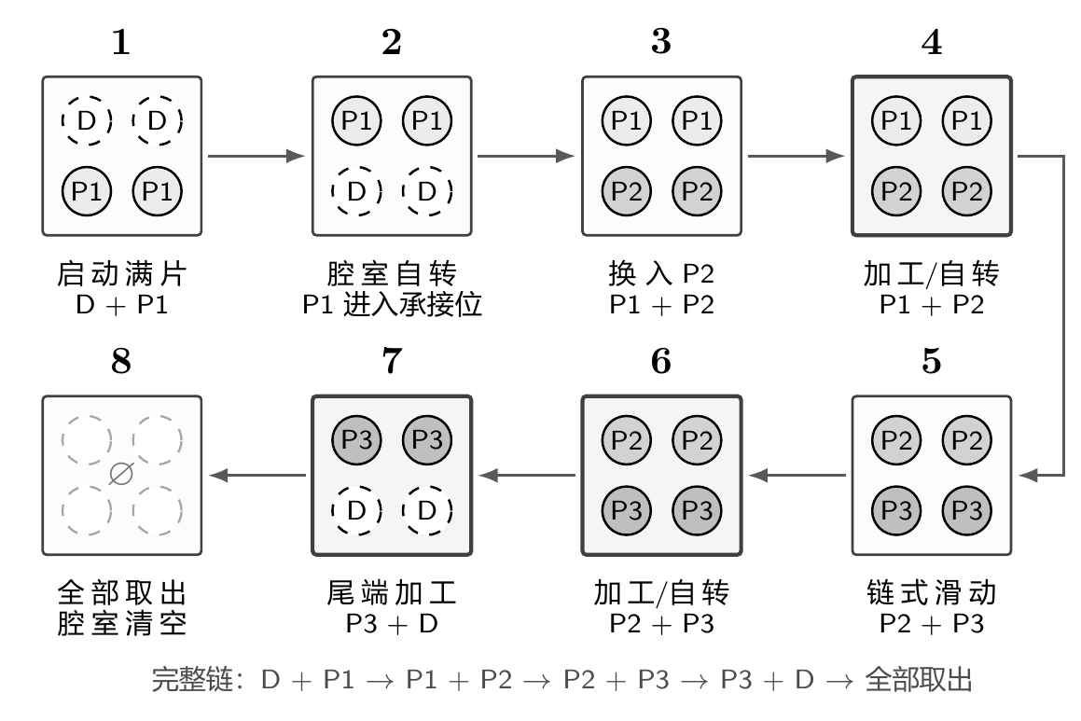
$2×2$图 2. 链式加工示意图。辅助晶圆补齐链首，产品对在相邻加工窗口间依次承接；最后以P3与辅助晶圆D完成链尾加工，随后将产品晶圆与辅助晶圆全部取出，使腔室回到空闲状态。加粗灰色边框标出实际加工窗口。
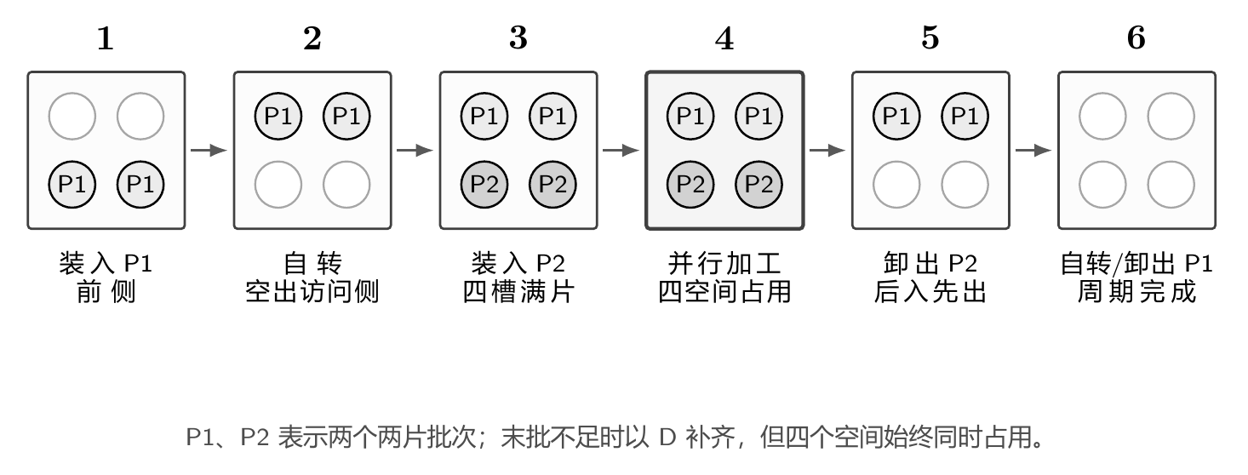
$4×1$图 3. 并行加工示意图。两个两片批次依次占据腔室两侧，四空间满片后并行加工，再按后入先出的物理顺序卸载。
由此形成三个相互作用的表示层：布局–激活层记录规范产品对、固定腔室槽位、清洗 epoch和物理假片使用；资源层表示配置允许的机械手、装载锁选择及冲突动作次序； 时刻层决定事件时刻并满足驻留限制。活动路线与假片身份会改变资源冲突和时序网络， 因而后两层不能在忽略给定布局–激活一致性的情况下独立求解。

3.2 决策结构和主要约束族
设$W$为产品晶圆，$P$为按工艺模式和晶圆编号形成的规范产品对， $C$为旋转腔室， $K$为候选配方位置，$O$为操作集合，$R$为单位容量资源。 $K(p)$表示产品组$p$可用的位置，$A$为工艺前驱弧，$O_{r}$ 为可能使用资源$r$的操作。对腔室$c$，$V_{c}=(v_{c1},…,v_{cn_{c}})$和 $E_{c}=\{1,…,E_{c}\}$分别为有序候选加工周期和潜在清洗epoch， $J_{c}^{DW}$是假片需求集合，$T_{c}$为物理假片库存。 ${\overset{‾}{x}}_{pk}∈\{0,1\}$给出产品对到规范腔室槽位的 固定映射，$x$保留为模型内可审计的分配指示量；$u$和$b$启用位置与操作， $a$分配清洗epoch，$g$把假片需求分配给物理假片，$y$决定共享资源操作次序； $s_{o}$和$e_{o}$为操作开始与完成时刻，$δ_{oo^{′}}$和$ρ_{oo^{′}}^{r}$ 分别表示工艺间隔和端点相关回位间隔，$M$是由排程时域确定的有效上界。为便于阅读， 以下关系概括主要约束族，而未逐行展开生成LP中的全部事件专用路线与旋转等式：
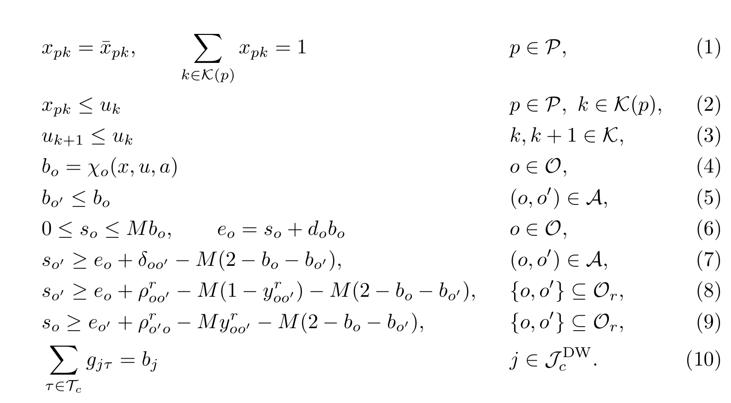
第一式把每个规范产品对固定到唯一槽位，故$x$不是内生分组或侧面选择。二元仿射关联 $χ_{o}$使且仅使所选$4×1$侧面、$2×2$链位置或清洗周期对应的事件激活； 前驱激活不等式保证活动后继不存在未激活的必要前驱，时间上界和持续时间等式又使 未激活操作取零、已激活操作具有持续时间$d_{o}$。带相同 激活条件的工艺弧和成对析取约束统一处理ATR、对准器、装载锁槽位、VTR、腔室及每片 可复用假片的互斥占用；$ρ$包含端点相关的机械手空载回位时间。
表 1把其余工业规则与数学机制对应起来。该映射说明，模型可行性 来自整条设备轨迹，而不仅是腔室不重叠。
表 1. MILP表示的工业规则
工业规则 | 数学机制 | 排程作用
旋转侧面次序 | 事件等式与前驱弧 | 保证装载–旋转–加工–卸载物理过程
混合配方 | 规范同模式配对、固定槽位及激活链接 | 消除标签对称性并强制合法共享曝光
清洗间隔 | 周期–epoch分配与容量 | 在合法边界插入假片清洗
可复用假片库存 | 物理假片分配与区间析取 | 禁止同一假片被同时使用
机械手与装载锁容量 | 端点相关资源排序 | 消除搬运冲突并计入回位
驻留限制 | 成对路线事件的时间上界 | 保护时间敏感产品和搬运
有限批次吞吐量 | 最晚返回装载端口时刻 | 度量端到端而非腔室内完工
令$H$为两次清洗间允许的最大活动加工周期数。清洗激活与epoch一致性写为
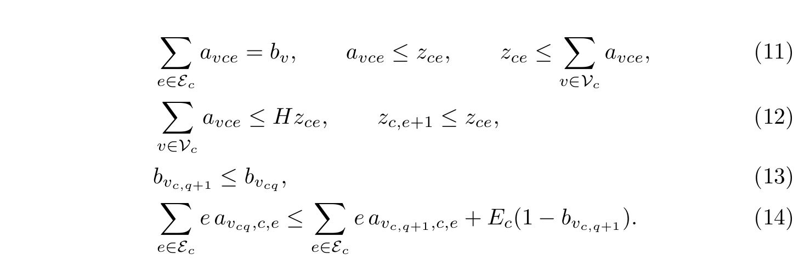
这些关系使epoch只在包含活动周期时启用，强制周期和epoch采用前缀结构，并用最后一项 避免未激活后缀错误约束活动前驱。相邻epoch转换激活其间的假片清洗路线，$2×2$ 链只能在已激活的曝光边界分段。驻留限制统一写为
在组合设备控制中，死锁通常指某一可达设备状态中的晶圆–资源依赖形成循环等待； Petri网方法显式研究这种控制器层面的可达性(Nishi and Matsumoto 2015)。本文的有限时域 MILP只作更窄的离线排程声明。每条活动物料路线具有有限的来源–返回前驱链，每对 竞争同一单位容量资源的活动操作获得一个时间次序。在所有物理保持区间与搬运动作均 被模型表示且活动间隔为正的前提下，若联合路线–资源图出现有向环，环上时序不等式 相加将产生矛盾，故该次序组合不可能属于MILP可行解；终止约束还要求每片产品和已 分配假片完成建模路线。因此，可行解是在所建模条件下不含循环等待的完整离线轨迹。 该结论不是设备控制器对调度偏离、模型外缓冲、设备故障或任意可达在线状态的普适 无死锁保证。

3.3 先优化吞吐量，再优化排程质量
第一阶段最小化最后一片产品返回装载端口的时刻：
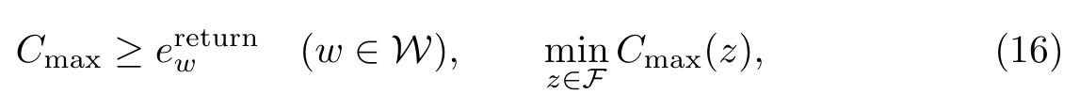
其中$F$包含全部物料、旋转、清洗、资源和时序约束。仅最小化$C_{max}$ 不能保证运行质量：在最后完成时刻相同时，中间等待、极端驻留和腔室节拍仍可能 存在巨大差异，并影响工艺一致性和对小扰动的恢复能力。
设第一阶段保留的incumbent为$\hat{z}$，最大完工时间为$\hat{C}$。第二阶段 固定该incumbent中保留的路由与资源次序整数$D_{fix}$，而双夹持机械手 选择保持自由：
并最小化
令$L(z)$为在线性目标下保持紧性的模型内等待与空闲项集合， $h_{mceℓ}$为配方模式$m$、腔室$c$、清洗epoch $e$中的第$ℓ$个活动加工 开始时刻，则
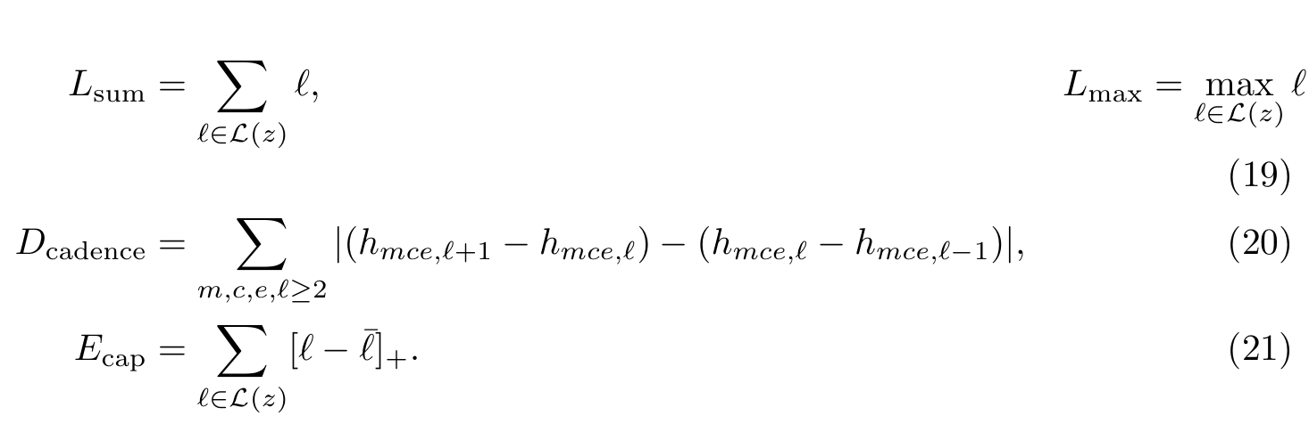
非负权重$λ_{1},…,λ_{4}$分别控制总等待、极端等待、节拍不规则性和软 等待上限超额；正式线性配置采用$(1,10,25,0)$，只有设置正软上限时才启用最后一项。 论文报告的产品物理路线等待均由事件时刻按统一六段定义重构，而不直接读取这些目标 辅助变量，具体定义见补充材料。$ε_{C}$仅为数值等式容差。该阶段 不能在此容差之外恶化最大完工时间，也不能改变$D_{fix}$中的路由和资源 次序；双夹持选择仍可调整，规范产品配对与腔室槽位在两个阶段本来就是固定输入。若 第一阶段证明最优，精修结果在相同数值容差内保持全局最优最大完工时间；第二目标 在保留的离散结构内最优。若第一阶段仅有incumbent，则只相对该incumbent保持 最大完工时间。因此，两阶段法实现目标分层，但始终优化同一套物理排程。

3.4 模型改进及其计算含义
相比既有旋转或多空间模型，本文实现四项相互关联的扩展：由稳态周期改为有限批次； 以可配置源接口把单源基础配置扩展为双源混流特化；在规范混合配方布局上联合决定 激活、清洗、假片分配、资源次序与时序；并由单一最大完工时间改为条件式排程质量 精修。本文不把规范产品配对或腔室侧面作为内生决策。计算耦合来自源拓扑、活动旋转 路线、假片复用、清洗状态、配置允许的装载锁选择及资源次序共同改变机械手冲突图。
模型结构也解释了求解困难。激活、epoch、假片身份、配置允许的槽位选择和成对次序 变量与稠密事件时刻网络耦合。通用效率相近的割可能主要作用于不同的数学变量角色， 这正是下一节算法采用变量角色信息的原因。

4 结构感知学习增强精确求解

4.1 从模型结构到求解器引导
模型具有两个主要症状：高质量可行解出现较晚，通用割分数不能说明一个割主要收紧 离散设备选择、连续时刻还是二者耦合。RDMCT-HBS在两个位置提供互补引导：结构保持 二元骨架（SPBS）在 分支割前提供原始可行解，学习选择器在分离过程中提供对偶引导。SCIP始终保留原始 可行域、有效割生成和最优性证明责任。

4.2 结构保持二元骨架初始解
SPBS在临时可行性MIP中固定确定性的产品分配、批次启用、清洗epoch、装载锁和 部分资源次序。若一个配置未得到incumbent，则依次释放VTR、装载锁和其他次序； 连续事件时刻始终保持自由。初始解只有在完整模型中完成重构并通过完全可行性检查后 才被接收；无限制的生产模型只接收该可行解，不接收临时固定约束。
该初始解不同于任意变量提示。二元骨架给出详细时序模型原本需要从零搜索的设备组合 结构，而补全求解负责修复局部时序冲突。由于原始MIP仅增加可行incumbent，SPBS 不会排除更优解，也不会削弱最优性证明。
正式基准把SPBS排程离线预计算，并以精确LP哈希绑定、经求解器检查后再输入SCIP。PDI与求解时间 从生产求解开始计量，不包含SPBS构造及其逐级释放配置所用时间。因此，相关实验评价 的是“给定一个预计算且经求解器检查的SPBS输入”对SCIP求解窗口的影响，不是包含初始解 构造成本的端到端加速比。

4.3 变量角色重构与层次解码
HEM使用13维通用割特征。本文依据求解器元数据，把变量分为二元、一般整数、目标 活跃连续、连续辅助和其他五类，并为割$i$定义角色$g$上的系数质量
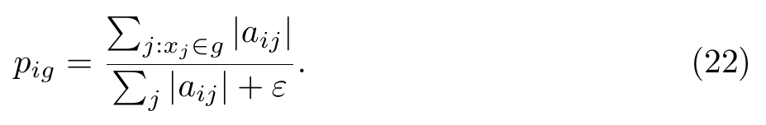
新增十项特征依次为五类系数绝对质量占比、有限上下界变量的系数质量占比、正系数 绝对质量占比、离散–连续质量耦合、主导类别质量占比和归一化类别熵；它们把13维 通用表示扩展到23维。这些特征仅依赖SCIP变量类型、目标系数、上下界和割系数，不 读取变量名称或设备标签。因而它们刻画的是可迁移的数学变量角色，而不能单独识别 某个具体机械手、腔室或工序。
高层策略决定割预算，低层指针策略产生有序候选集(Vinyals et al. 2015)。 选取$k$个割时，联合概率为
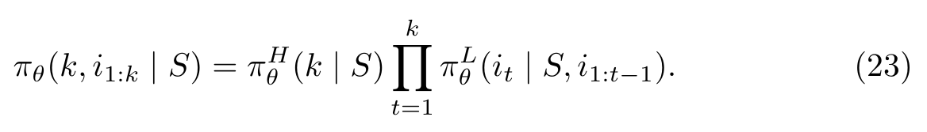
两个worker并行采集独立SCIP轨迹，随后由中央使用批数据同步更新共享策略网络。 以$R=−PDI$为回报，并采用
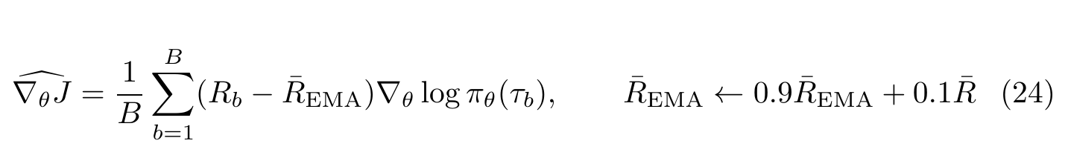
所示的指数移动平均回报基线。该骨干是层次REINFORCE(Williams 1992)， 其并行轨迹采集受A3C(Mnih et al. 2016)启发；实现既不含独立学习的critic，也不进行 异步参数更新，因而不称为异步演员–评论家算法。训练集含五个实例和五个随机种子。 每个种子使用两个worker，每个epoch收集八条30 s/1024 MB轨迹，共训练60个epoch； 低层和高层策略的Adam学习率分别为${10}^{−4}$和$5×{10}^{−4}$。每个模型族与种子的 评估均使用预先规定的终止epoch 60参数，每个方法–种子组合只有一个合格参数集；资格仅依据训练路径、 种子、PDI回报、特征维数和epoch检查，不使用基准集或测试集选择参数。 推理时，有限宽束搜索保留多个部分序列(Choo et al. 2022)， 角色次模补全再平衡策略分数、即时割质量、角色覆盖和候选池代表性 (Nemhauser et al. 1978)。三者在设计上互补：特征重构提供角色差异，束搜索 保留替代顺序，补全抑制最终集合集中于单一变量角色。次模近似性质仅适用于锚点和 候选池给定后的剩余单调次模补全问题，不是全局割选择性能保证。

4.4 精确性
RDMCT-HBS只排序SCIP已经生成并确认有效的候选割 (Achterberg 2009; Bestuzheva et al. 2023)，SPBS只添加经求解器检查的可行解。 两者均不改变目标、约束、整数性或下界逻辑。因此，算法以改善限时轨迹为目标，同时保持 与默认SCIP相同的可行性和最优性含义。补充材料给出完整复现协议。

5 计算结果与分析

5.1 证据结构
七组证据分别回答不同问题：六个同规模工艺构型比较纯$4×1$、纯$2×2$与$1:1$混跑的精确效率；2700次标称矩阵 比较七种方法；960次配对实验评价预计算SPBS输入；1500次实验比较三种同总预算 工作流，而不把差异解释为纯粹的第二阶段因果效应；300次析因实验描述制造因素与 难度的关联；80次单因素实验检验参数扰动下的可运行性；729次实验在9个 40–64片分布偏移构型上检验更大规模的可行排程交付。支撑本文结论的全部 保存incumbent均通过SCIP检查以及针对同一序列化MILP的后处理可行性检查。
主要指标PDI是SCIP归一化原始–对偶gap在共同求解时域上的积分：若$g(t)$为时刻$t$ 的归一化gap，则$PDI=\int_{0}^{T}{g}(t) dt$，数值越低表示越早缩小原始–对偶 界差(Bestuzheva et al. 2023)。因此，PDI等于0要求计时窗内的gap几乎处处为0；一次运行即使 在终点证明最优，只要此前存在正gap，其PDI仍为正。终止最优性由求解状态为optimal 且终止gap为0判定，而不能由PDI是否为0判定。600 s两阶段工作流把540 s分配给主求解，并为条件式 精修保留至多60 s；单阶段对照把全部600 s用于主求解。报告的求解时间是SCIP记录的 主求解与条件式精修求解时间之和；模型装载、学习参数装载、解序列化、实例构造和离线 SPBS构造均不计入。制造实例是推断单位：先在每个 实例–方法或实例–工作流内平均求解器与训练随机重复，再对同一实例的差值计算非参数 95% bootstrap区间和双侧Wilcoxon符号秩检验，并在预设分析族内作Holm校正；限时运行 保留在汇总中。该流程避免把随机种子误作独立制造证据(Gleixner et al. 2021)。 完整预算、环境、超参数、矩阵定义和可行性检查容差见补充材料。

5.2 同规模工艺对比揭示无配方约束时的模式效率
为把工艺模式本身与批量规模、设备参数及求解随机性分离，图 4 在8片和16片两个相同批量上比较纯$4×1$、纯$2×2$与$1:1$混跑。 六个模式–规模构型采用相同设备拓扑、搬运与清洗参数、标称加工尺度 （proc100）以及600 s求解预算；除工艺模式组成外，其余实例生成参数保持一致。 每个构型包含5个求解器种子与5个训练种子的完整交叉，共25次RDMCT-HBS运行， 六个构型合计150次。全部运行的两阶段求解均达到零gap，同一构型的最优目标一致， 保存解也通过SCIP与针对同一序列化MILP的后处理可行性检查。
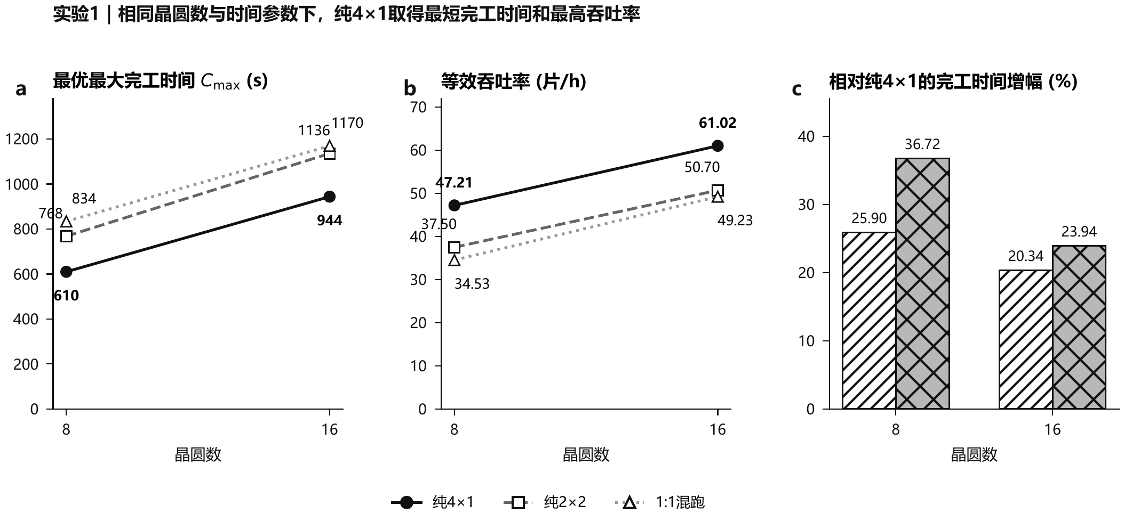
图 4. 实验1：同晶圆数下的工艺模式效率比较。a，精确最优最大完工时间$C_{max}$； b，按$3600n/C_{max}$计算的等效吞吐率；c，纯$2×2$和$1:1$混跑相对纯 $4×1$的完工时间增幅。每个点对应一个模式–规模构型，并由25次精确重复确认 （5个求解器种子$×$5个训练种子；总计150次）。黑色实线圆点、灰色虚线空心方形 和点线空心三角分别表示纯$4×1$、纯$2×2$和$1:1$混跑；柱纹用于在黑白印刷中 区分后两种构型，图中标注具体数值。
在8片批次中，纯$4×1$、纯$2×2$和$1:1$混跑的最优$C_{max}$分别为 610、768和834 s，对应等效吞吐率47.21、37.50和34.53片/h；后两者相对纯$4×1$ 分别增加25.90%和36.72%的完工时间。在16片批次中，三者的最优$C_{max}$分别为 944、1136和1170 s，对应吞吐率61.02、50.70和49.23片/h，完工时间增幅分别为 20.34%和23.94%。混跑还需要协调两种旋转逻辑、产品–辅助晶圆占位与共享机械手次序， 因此在这两个精确规模上未抵消纯模式的节拍优势。由此可得一个有边界的工艺结论：当产品 没有必须采用$2×2$的配方要求、且各次加工时间及设备条件相同时，纯$4×1$在所测 8片和16片批次中效率最高。该结论不适用于薄膜堆栈、驻留或质量规范强制采用$2×2$ 的情形，也不外推到尚未精确求解的更大批次。

5.3 RDMCT-HBS取得最低观察标称平均PDI与时间
图 5给出完整标称比较。七种方法的方法级平均PDI均为正；RDMCT-HBS的 平均PDI为16585.70，在七种方法中最低，同时取得最短平均求解时间。其平均PDI较适配HEM 和默认SCIP分别降低1.41%和1.97%，500次运行全部得到可行解。这里的证据是固定预算内 累计gap面积的最低观察均值，而不是“只有本方法的PDI归零”。
七种条件使用相同且已经求解器检查的预计算SPBS初始解、时间与内存限制及求解器种子； 报告时间不含SPBS构造。因此，该表在共同原始引导下比较割选择与解码配置，不估计 SPBS总效应或SPBS–策略交互；下一节另行评价预计算SPBS输入。SCIP 表示共同初始解下的默认割选择器；自适应割选择（ACS）为调优后的四分数SCIP规则。 HEM-13D与HEM-13D+Beam共享13维策略，仅解码方式不同；仅23维特征配置采用重构 特征但不进行结构重排，结构+贪心加入角色补全，RDMCT-HBS再结合束解码。
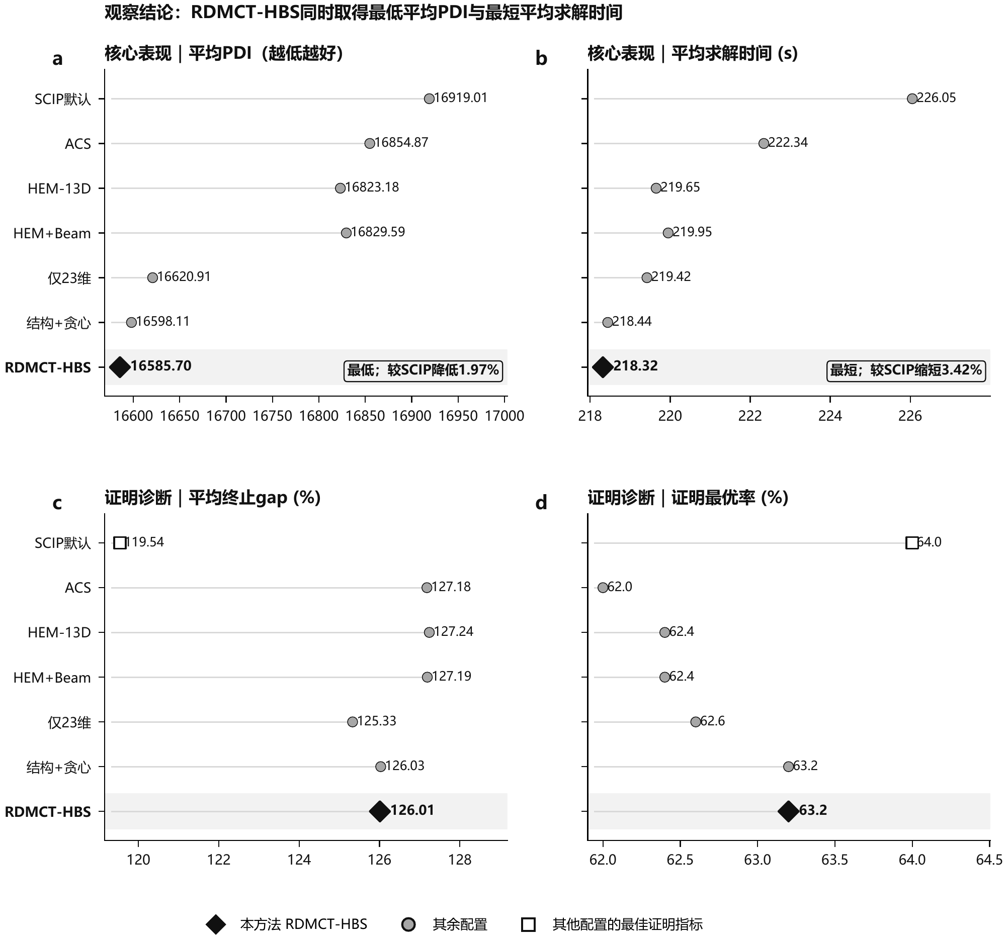
图 5. 共同SPBS初始解下的完整标称比较。四个分面依次报告平均PDI、平均求解时间、 平均终止gap和证明最优率；共2700次运行，统计量先在20个制造实例内聚合。黑色菱形及浅灰带突出 RDMCT-HBS，灰色圆点表示其余配置；空心方形仅标识由其他配置取得的最佳证明指标。点旁为 具体报告值，黑白框给出相对默认SCIP的核心指标改善；配对区间与校正检验在正文报告。
方法间的观察均值呈现递进模式：从13维表示到23维变量角色表示对应最大的均值差， 加入结构补全后均值继续下降；束解码在结构感知表示与补全上略降PDI，但单独用于 13维HEM时略升PDI。这些消融均值说明更宽解码本身不足以解释完整方法的排名，并与 “在区分数学变量角色的表示上探索替代割序列”这一设计动机一致；它们不构成各组件 独立因果效应或组件交互显著性的证据。
SCIP的最终gap和最优率略好，RDMCT-HBS则在PDI和耗时均值领先。这与两种目标侧重 相一致：默认选择对最终证明仍然强健，RDMCT-HBS面向整个限时轨迹。对于有固定计算 窗口、需要尽快得到高质量排程的工业场景， RDMCT-HBS取得最低的标称观察平均PDI和时间。相对HEM和SCIP的实例优先平均PDI 改善分别为237.49（95% bootstrap区间$[−446.71,846.26]$）和333.31 （区间$[−382.16,999.70]$），两项Holm校正$p$均为1。因此，标称排名明确反映 该矩阵上的平均观察优势，而非统计显著的总体优越性。下述SPBS输入和同预算工作流 比较分别提供统计显著的配对差异，但其解释边界并不相同。

5.4 预计算SPBS输入改善求解窗口内的原始搜索
配对SPBS实验评价向SCIP注入预计算且经求解器检查的初始排程。图 6 显示，相对无初始解条件，可行解获得率由51.67%升至100%，平均PDI低26.19%； 两项实例级配对差异经Holm校正后仍显著（$p=2.55×{10}^{−5}$和 $p=3.46×{10}^{−8}$）。
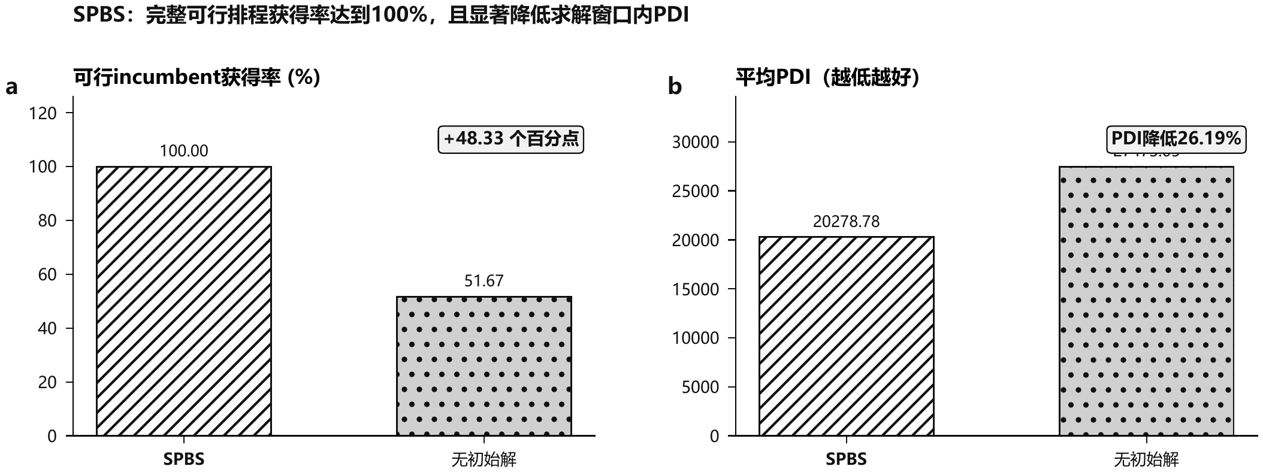
图 6. 预计算SPBS输入对求解窗口内原始搜索的影响。a为可行incumbent获得率， b为平均PDI；48个实例分别使用10个配对种子，每个条件$n=480$。数值标注为观察值， SPBS离线构造时间不计入比较。
工业含义十分直接：无初始解条件下，近一半运行在限时内未形成完整排程；输入SPBS 使SCIP从已验证incumbent开始，并可继续改进和利用该解剪枝。观察到的PDI差异与更早 的原始可行性及其和后续精确搜索的交互一致，但实验没有分解二者贡献。由于计时明确 排除SPBS构造，该结果支持把预计算初始解作为求解架构输入，不能解释为包含构造成本 的端到端26.19%加速。

5.5 同总预算两阶段工作流获得更低的运行指标
两阶段内部约束保持其540 s主求解所得离散排程和最大完工时间，但同预算对照把全部 600 s用于单阶段主求解。因此，本节比较的是完整工作流：完整线性精修和二次目标流程 均采用540 s主求解加至多60 s精修，单阶段流程采用600 s主求解。三者的路线等待均 由产品事件时刻重构，节拍均由活动腔室加工开始时刻重构，从而避免把目标辅助slack 当作绩效指标，并保持指标定义一致。由于主求解时域不同，PDI与用时不用于第二阶段 因果论证，保存排程指标的差值也不应全部归因于“仅增加第二阶段”。图 7 报告三个工作流在制造实例内先聚合后的均值。
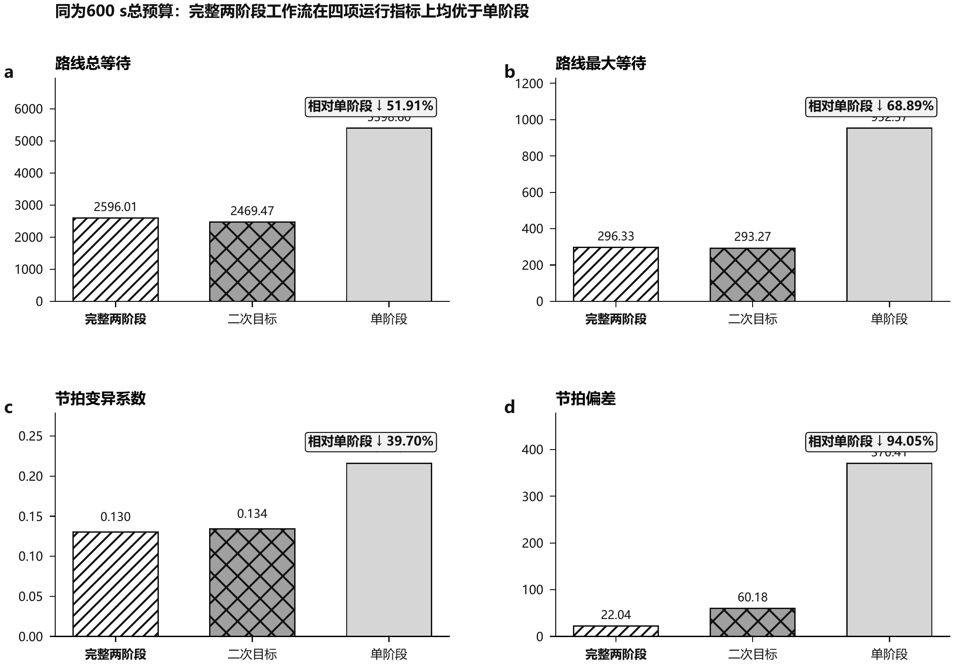
图 7. 相同600 s总预算下三种完整工作流的保存排程指标。a–d依次为路线总等待、 路线最大等待、节拍变异系数和节拍偏差；总计1500次运行，统计量先在制造实例内聚合。 完整两阶段和二次目标流程采用540 s主求解加至多60 s精修，单阶段采用600 s主求解。 柱顶为观察均值；显著性检验与解释边界见正文。
相对单阶段工作流，完整两阶段工作流保存排程的路线总等待、最大单段等待、节拍CV和 节拍偏差分别低51.91%、68.89%、39.70%和94.05%，四项实例级配对差异经Holm 校正后均显著。这些结果表明，在相同总墙钟预算下采用该两阶段分配能够得到等待更短、 节拍更规则的最终排程；它们支持工作流层面的运行价值，但不识别纯第二阶段效应。
与同样采用540+至多60 s预算的二次目标流程相比，线性精修流程的节拍偏差低63.38%， 且该差异经Holm校正后显著；路线总等待、路线最大等待和节拍CV差异则未通过Holm校正。 因此，证据支持线性目标在该预算下取得更规则的节拍，而不支持其在全部运行指标上 优于二次目标。每次精修均在数值容差内保持其自身主求解incumbent的最大完工时间。

5.6 测试网格中规模–配方构成交互与难度关联最强
图 8显示明显的复杂度转折：8和16晶圆的运行全部证明最优， 24和32晶圆的最优率降到36%和20%；平均PDI则由28.13和1876.54升至 31155.94和32959.89。
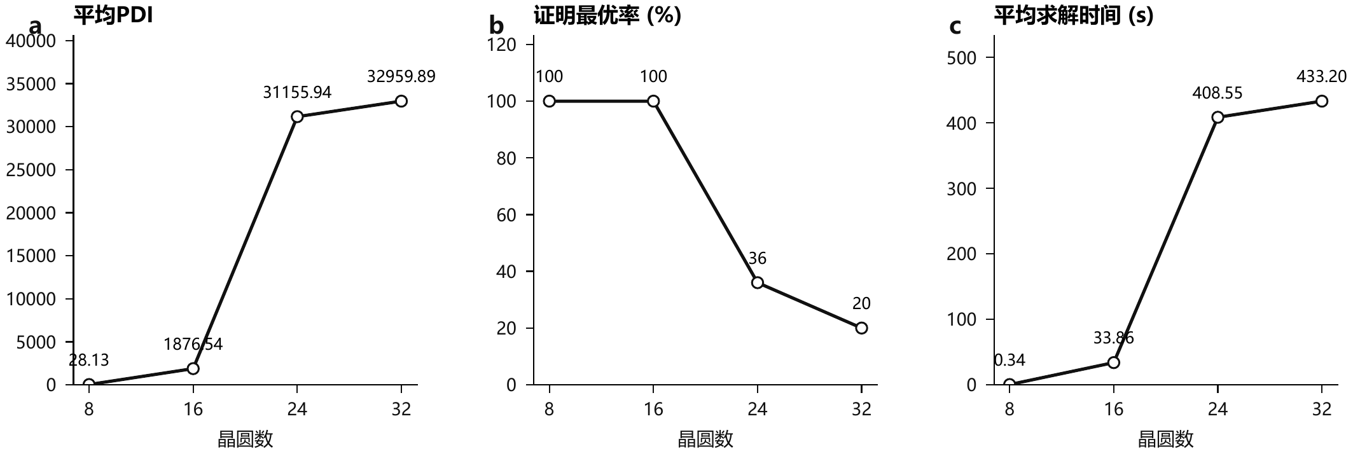
图 8. 晶圆规模引起的计算转折。a–c依次为平均PDI、证明最优率和平均求解时间； 每个晶圆规模$n=75$，总计300次运行。连线仅用于引导阅读，点旁直接标注观察均值。
析因设计包含$4×5×3=60$个完整的晶圆数–配方构成–加工尺度单元，每个 单元使用5个求解器种子。预设PDI OLS模型在该300次设计上有$R^{2}=0.998$。在模型编码 下，$1:1$混流中24和32晶圆的附加交互系数分别为37729.48和40788.63；所有预设 加工尺度主效应和交互效应的95%区间均包含零。结果表明，在所测试网格与线性模型内， 观察到的PDI变化主要与晶圆数和混流构成的交互相关，而没有检测到统一加工尺度效应； 它不是对网格外难度成因的普适因果证明。这一模式与算法采用离散激活–连续时序角色 的设计动机一致。完整系数表与置信区间保留在可复现性产物中。

5.7 敏感性验证预设扰动下的可运行性
80次单因素敏感性运行全部返回经求解器检查的incumbent。较长清洗间隔对应最低平均 PDI（28899.41），较慢搬运对应最高平均PDI（42478.32）。该模式与较长清洗间隔减少 假片专用中断、较慢搬运收紧共享机械手时序相容，但单因素实验不能识别这两种机制的 因果作用。全部预设扰动下均保持可行排程交付；由于实验只包含默认SCIP一种方法， 它不支持跨方法稳健性排名。

5.8 分布外压力实验验证规模扩展可行性
分布外测试把批次扩大到40–64片并改变产品混流组成。729次运行全部获得保存解， 且均通过SCIP及针对同一MILP的后处理检查。由于全部运行均使用完整搜索窗口，图 9采用 PDI和终止gap区分求解轨迹。
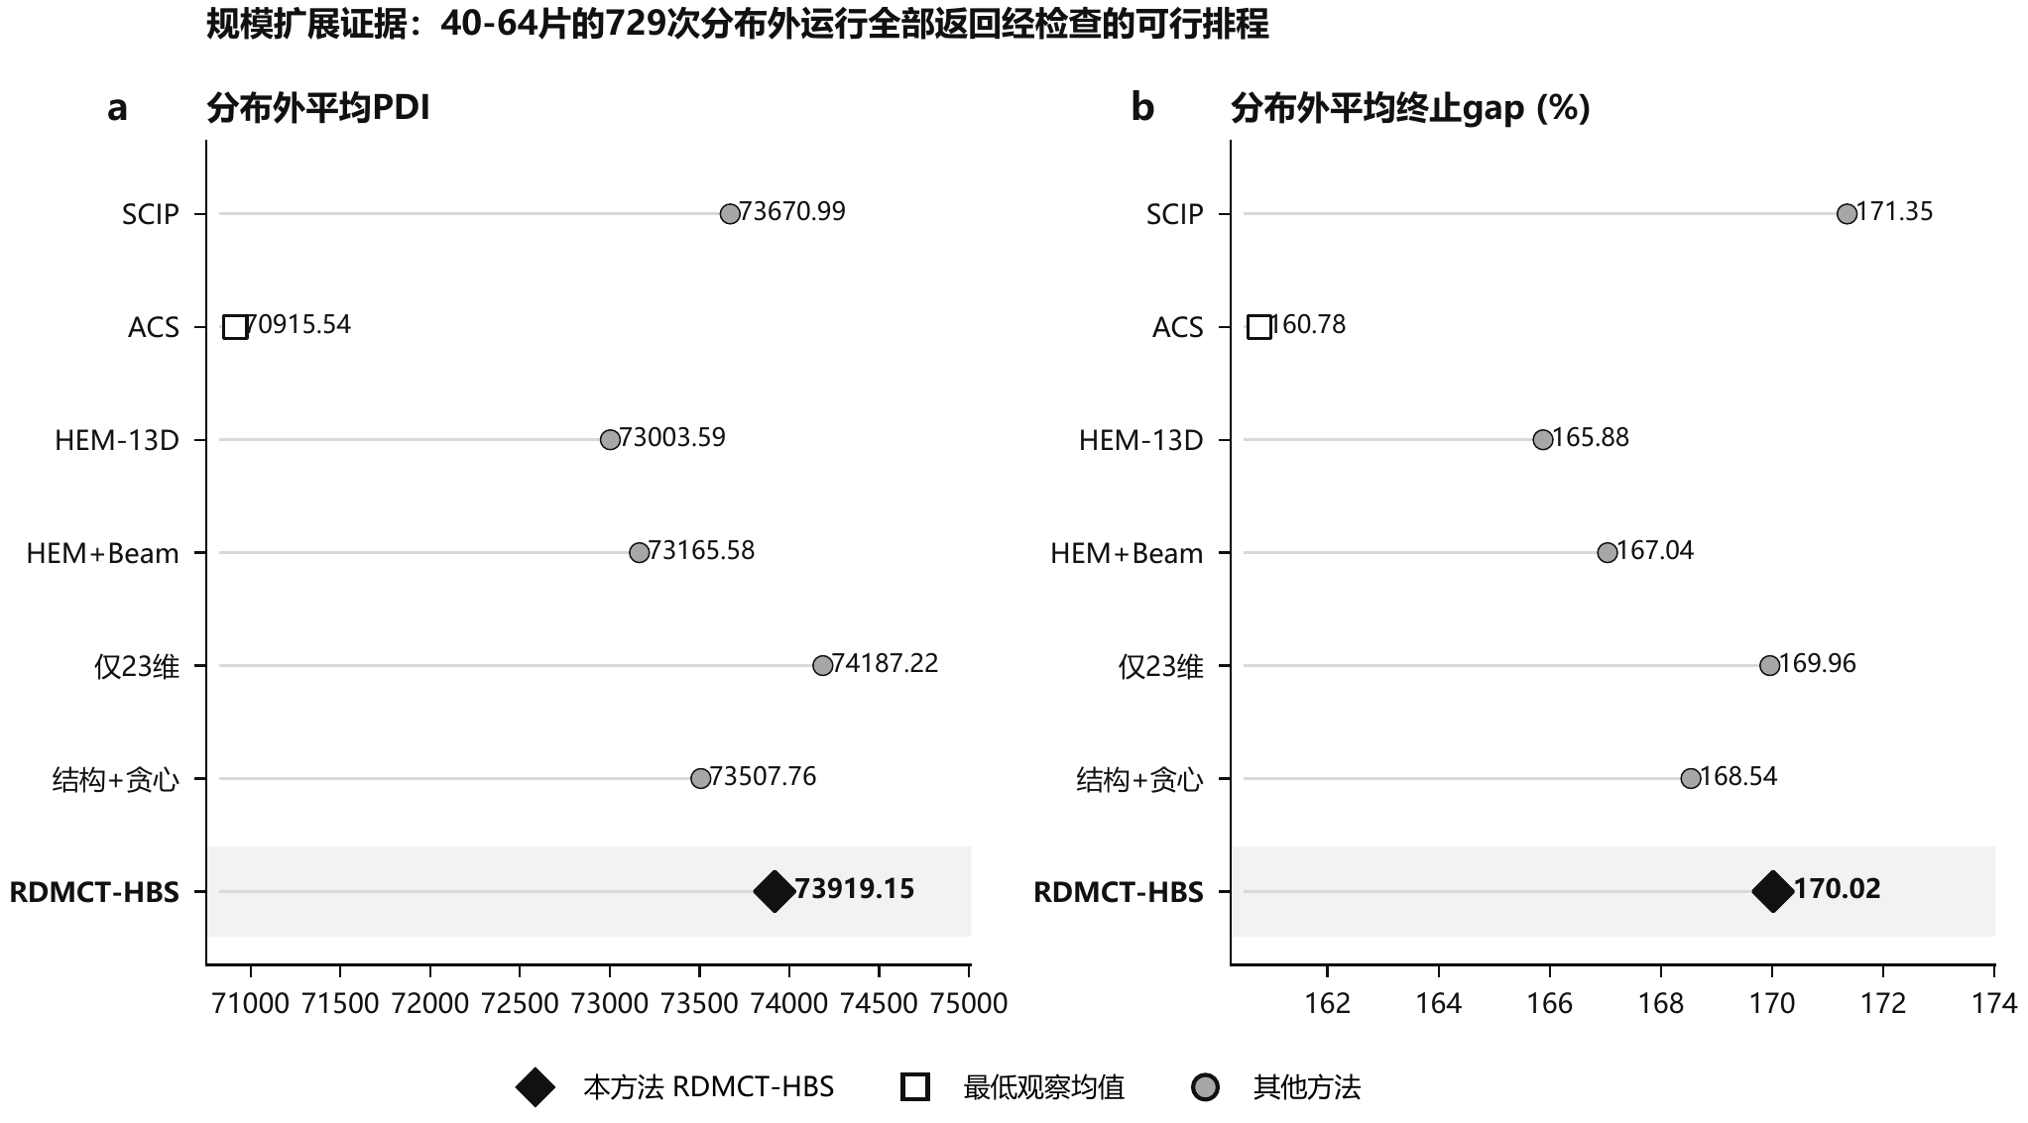
图 9. 分布外压力实验。a和b分别报告平均PDI与平均终止gap；统计量先在9个制造 实例内聚合。SCIP与ACS各$n=27$，其余每种方法$n=135$，合计729次运行；所有运行 均获得经检查的可行解。黑色菱形突出RDMCT-HBS，空心方形标出最低观察均值，灰色圆点表示其余配置，点旁为具体数值； 顶部文字概括全部运行的可行排程交付结果。
自适应割选择取得最低分布外PDI，RDMCT-HBS的观察平均终止gap比默认SCIP低0.78%。 全部分布外方法对比经全局Holm校正后均未达到显著。 完整结果区分出两类证据：RDMCT-HBS在标称生产范围取得最低观察平均PDI，共享的 SPBS–MILP–SCIP求解链则在每次更大分布偏移运行中都交付了经求解器检查的可行排程。 七种方法均使用完整搜索窗口且没有证明分布外最优性，表明全局界闭合是极端规模下 仍需攻克的核心难点。

5.9 工业启示
完整证据给出三点工业启示。第一，在同一总预算内分层处理吞吐量和排程质量，与仅解 单阶段相比得到等待和节拍指标更低的保存排程；由于主求解预算分配不同，该差异属于 工作流证据。第二，预计算且经求解器检查的SPBS输入带来本文最大的显著求解窗口内PDI差异， 但端到端部署还应另计SPBS构造成本。第三，观察消融结果支持让学习表示对应可迁移的 MIP数学角色。束搜索效应的符号反转与其和角色表示之间的耦合一致，但该组件比较本身 既未检验统计交互，也未证明单个组件的因果贡献。
本文显式分离的状态、资源和时序层为在线到达、随机加工及模块故障追索提供后续扩展 接口，但当前结论限于离线有限批次和所测试构型。在此范围内，同预算两阶段工作流的 保存排程具有显著更低的配对等待与节拍指标，RDMCT-HBS在比较方法中取得最低观察标称 平均PDI和时间。

6 结论
本文面向一类旋转腔半导体组合设备建立模型与算法一体化框架。源接口将外部物料拓扑 与统一的内部“配置–资源–时序”模型分离：单源运行是基础特化，双源混流构型是本文 评估的强耦合压力场景。两阶段MILP统一表示产品晶圆、可复用真空区假片、混合旋转 配方、清洗、共享机械手、装载锁和驻留约束。同模式产品采用规范配对并固定到规范 腔室槽位，本文不主张内生优化产品分组或腔室侧面；第一阶段优化端到端最大完工时间， 第二阶段保持其离散排程和最大完工时间并优化时序质量。
在相同晶圆数、时间参数和设备条件下，六个精确模式–规模构型显示：当配方不强制指定模式时，纯$4×1$在所测8片和16片批次中取得最短最大完工时间和最高等效吞吐率；该结论不外推到配方强制$2×2$或尚未精确求解的更大批次。相对采用600 s主求解的单阶段流程，采用540 s主求解加至多60 s精修的完整两阶段 流程，其保存排程的路线总等待、最大等待、节拍变异和节拍偏差分别低51.91%、 68.89%、39.70%和94.05%；这些是同总预算工作流差异，不是纯第二阶段因果量。 RDMCT-HBS在完整2700次七方法比较中取得最低观察平均PDI和求解时间，但相对HEM和 SCIP的差异未达显著。把预计算SPBS输入SCIP后，求解窗口内PDI低26.19%，可行解率 达到100%；SPBS构造时间不在该比较内。析因实验在预设网格内显示规模与混流构成的 强交互关联。9个更大分布偏移构型的729次运行全部产生经求解器检查与后处理核查的可行解，但未 证明分布外最优性。
因此，在本文离线有限批次、规范配对和固定槽位的建模边界内，两阶段MILP提供吞吐量– 运行质量的分层优化机制，同预算两阶段工作流得到更低的保存排程运行指标；结构感知 学习增强分支割在本次标称比较中取得最低观察平均anytime性能。二者共同覆盖了可配置 源旋转腔组合设备的一类集成调度情形，结论范围限定为所测试的实例、预算与分布。

CRediT作者贡献声明
邵立珍与魏林聪共同参与概念设计、方法、软件、验证、形式分析、研究、可视化和论文撰写。

利益冲突声明
作者声明不存在可能影响本文工作的已知财务利益或个人关系。

数据与代码可用性
支撑本文结果的数据、数学实例、训练模型和源代码可向通信作者合理申请。正式发表版 将给出永久公共归档地址。

稿件准备过程中生成式AI和AI辅助技术的声明
在本文准备及相关软件开发过程中，作者使用OpenAI ChatGPT和Codex辅助稿件结构组织与语言润色、 LaTeX一致性与文献元数据核查、软件实现与调试、实验流程和验证脚本编制，以及代码审查 与分析文字完善。该工具未用于生成实验观测、改动求解器输出、选择有利运行或决定署名。 研究问题、模型假设、实验设计、结果解释和投稿决定均由作者作出；作者逐项复核并按需 修改全部AI辅助输出，核验文献、公式、代码、数据、统计解释与最终文本，并对论文及 相关研究产物承担全部责任。

参考文献
Achterberg, Tobias. 2009. “SCIP: Solving Constraint Integer Programs.” Mathematical Programming Computation 1 (1): 1–41. https://doi.org/10.1007/s12532-008-0001-1.
Bestuzheva, Ksenia, Mathieu Besançon, Wei-Kun Chen, et al. 2023. “Enabling Research Through the SCIP Optimization Suite 8.0.” ACM Transactions on Mathematical Software 49 (2): 22:1–21. https://doi.org/10.1145/3585516.
Choo, Jinho, Yeong-Dae Kwon, Jihoon Kim, et al. 2022. “Simulation-Guided Beam Search for Neural Combinatorial Optimization.” Advances in Neural Information Processing Systems 35. https://doi.org/10.52202/068431-0637.
Gleixner, Ambros, Gregor Hendel, Gerald Gamrath, et al. 2021. “MIPLIB 2017: Data-Driven Compilation of the 6th Mixed-Integer Programming Library.” Mathematical Programming Computation 13 (3): 443–90. https://doi.org/10.1007/s12532-020-00194-3.
Gu, Lei, NaiQi Wu, Yan Qiao, and SiWei Zhang. 2024. “Scheduling of Multi-finger-robotic Cluster Tools with Multi-space Process Modules.” 2024 International Conference on Networking, Sensing and Control (ICNSC). https://doi.org/10.1109/ICNSC62968.2024.10760109.
Hong, Tzu-Yen, Chia-Yu Hsu, and Chia-Ling Chen. 2026. “Simulation-Based Deep Reinforcement Learning for Process Time Optimization in Semiconductor Cluster Tool and an Empirical Study.” Computers & Industrial Engineering 211: 111698. https://doi.org/10.1016/j.cie.2025.111698.
Huang, Zeren, Kerong Wang, Furui Liu, et al. 2022. “Learning to Select Cuts for Efficient Mixed-Integer Programming.” Pattern Recognition 123: 108353. https://doi.org/10.1016/j.patcog.2021.108353.
Kim, Hyun-Jung, and Jun-Ho Lee. 2025. “Scheduling Cluster Tools for Concurrent Processing: Deep Reinforcement Learning with Adaptive Search.” IEEE Transactions on Automation Science and Engineering 22: 3783–96. https://doi.org/10.1109/TASE.2024.3399818.
Li, Chao, Fajun Yang, and Lu Zhen. 2022. “Efficient Scheduling Approaches to Time-Constrained Single-Armed Cluster Tools with Condition-Based Chamber Cleaning Operations.” International Journal of Production Research 60 (11): 3555–68. https://doi.org/10.1080/00207543.2021.1926568.
Mnih, Volodymyr, Adria Puigdomenech Badia, Mehdi Mirza, et al. 2016. “Asynchronous Methods for Deep Reinforcement Learning.” Proceedings of the 33rd International Conference on Machine Learning, Proceedings of machine learning research, vol. 48: 1928–37. https://proceedings.mlr.press/v48/mniha16.html.
Nemhauser, George L., Laurence A. Wolsey, and Marshall L. Fisher. 1978. “An Analysis of Approximations for Maximizing Submodular Set Functions—i.” Mathematical Programming 14: 265–94. https://doi.org/10.1007/BF01588971.
Nishi, Tatsushi, and Izuru Matsumoto. 2015. “Petri Net Decomposition Approach to Deadlock-Free and Non-Cyclic Scheduling of Dual-Armed Cluster Tools.” IEEE Transactions on Automation Science and Engineering 12 (1): 281–94. https://doi.org/10.1109/TASE.2013.2292572.
Pan, Chunrong, MengChu Zhou, Yan Qiao, and Naiqi Wu. 2018. “Scheduling Cluster Tools in Semiconductor Manufacturing: Recent Advances and Challenges.” IEEE Transactions on Automation Science and Engineering 15 (2): 586–601. https://doi.org/10.1109/TASE.2016.2642997.
Paulus, Max B., Giulia Zarpellon, Andreas Krause, Laurent Charlin, and Chris Maddison. 2022. “Learning to Cut by Looking Ahead: Cutting Plane Selection via Imitation Learning.” Proceedings of the 39th International Conference on Machine Learning, Proceedings of machine learning research, vol. 162: 17584–600. https://proceedings.mlr.press/v162/paulus22a.html.
Qiao, Yan, Yanjun Lu, Jie Li, Siwei Zhang, Naiqi Wu, and Bin Liu. 2022. “An Efficient Binary Integer Programming Model for Residency Time-Constrained Cluster Tools with Chamber Cleaning Requirements.” IEEE Transactions on Automation Science and Engineering 19 (3): 1757–71. https://doi.org/10.1109/TASE.2021.3122576.
Tang, Yunhao, Shipra Agrawal, and Yuri Faenza. 2020. “Reinforcement Learning for Integer Programming: Learning to Cut.” Proceedings of the 37th International Conference on Machine Learning, Proceedings of machine learning research, vol. 119: 9367–76. https://proceedings.mlr.press/v119/tang20a.html.
Vinyals, Oriol, Meire Fortunato, and Navdeep Jaitly. 2015. “Pointer Networks.” Advances in Neural Information Processing Systems 28: 2692–700.
Wang, Zhihai, Xijun Li, Jie Wang, et al. 2023. “Learning Cut Selection for Mixed-Integer Linear Programming via Hierarchical Sequence Model.” Proceedings of the Eleventh International Conference on Learning Representations. https://openreview.net/forum?id=Zob4P9bRNcK.
Williams, Ronald J. 1992. “Simple Statistical Gradient-Following Algorithms for Connectionist Reinforcement Learning.” Machine Learning 8 (3–4): 229–56. https://doi.org/10.1007/BF00992696.
Yang, Fajun, Chao Li, Lu Zhen, Chunjiang Zhang, and Naiqi Wu. 2025. “Scheduling Residency Time-Constrained Single-Armed Cluster Tools with Two-Wafer Types via Mixed Integer Programming Model.” Expert Systems with Applications 288: 128209. https://doi.org/10.1016/j.eswa.2025.128209.

